МКДОУ детский сад общеразвивающего вида № 25 «Колосок»

Конспект занятия по формированию представлений о здоровом образе жизни
«Посадка овощей»
(средняя группа)
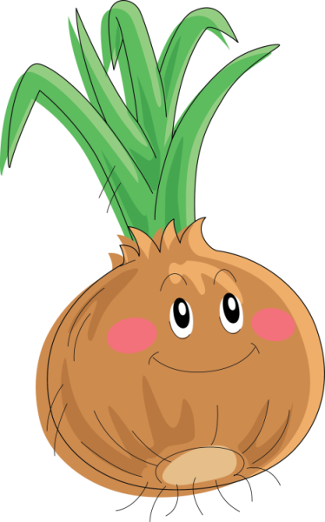

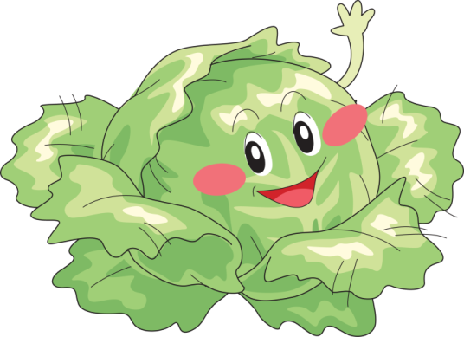

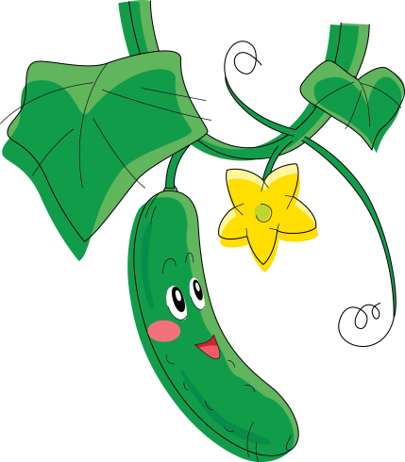
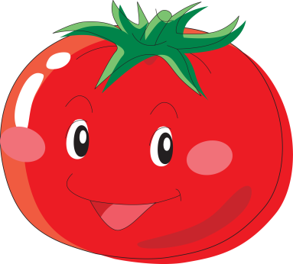

Подготовила : воспитатель Борисова Л.В.

Февраль 2016г.

Конспект занятия по формированию представлений о здоровом образе жизни
«Посадка овощей»
(средняя группа)

Цель:
- формирование у детей потребности в здоровом образе жизни; расширение и закрепление знаний о влиянии витаминов на здоровье человека.
- расширять и закреплять представления детей о пользе для здоровья овощей, использовании в пищу различных огородных растений.
Задачи:
- расширять представления детей об условиях, необходимых для роста и развития растений(почва, влага, тепло и свет);
- дать элементарные понятия о природных витаминах;
- знакомить со свойствами лука;
- формировать навыки сотрудничества, самостоятельности;
- воспитывать желание принимать посильное участие в труде, бережное отношение к результатам своего труда.
- Активизировать слуховое внимание;
- активизировать употребление слов, обозначающих особенности луковиц, их части, а также действия детей, связанные с посадкой.
Словарная работа: уточнить и активизировать в речи детей слова «твердый», «круглый», «горький», «донце», «донцем вниз».
Предварительная работа: загадывание загадок, рассматривание альбома «Овощи», беседа «Что растёт на грядках?», д/игра «Овощи на грядке», просмотр мультфильма «Чиполлино»
Интеграция образовательных областей: речевое развитие, социально-коммуникативное развитие, физическое развитие, познавательное развитие.
Виды детской деятельности: игровая, коммуникативная, продуктивная, познавательно-исследовательская.
Оборудование и материалы: луковицы, морковь, свёкла, чеснок, емкость с водой, емкость для земли, лейка, картинка с Чиполлино, мольберт.
Ход деятельности.
Дети сидят полукругом перед мольбертом.
Воспитатель обращает внимание на картинки с изображением овощей.
Воспитатель: овощи и фрукты очень полезные, в них содержатся природные витамины.
А какие овощи вы знаете?
Что можете про них сказать? (ответы детей)
Томат
Знают хорошо ребята: борщ невкусный без томата.
А салат из помидоров любят все без разговоров.
Морковь
Если чаще есть морковку, не нужны и тренировки:
Каждый день пей сок морковный – будешь сильным и здоровым!
Огурец
Режу, режу до конца я кружочки огурца.
Аппетитным, ароматным огурцом хрустеть приятно!
Свекла
Свеклу знают все ребята. Свеклу чаще кушать надо!
И вкусней салата нет, чем свекольный винегрет!
Капуста
Знают дети, что полезен лист капустный от болезней.
Похрусти капустой – это очень вкусно!
Картофель
Присмотритесь-ка немножко: на картинке, что? Картошка!
Все картошку любят, горячую на блюде.
Чеснок
Вот головка чеснока – рассмотри ее пока:
Очень жгучий и пахучий – от простуды самый лучший!
Чеснок, чеснок, дай-ка нам скорей зубок!
Лук
Наш домашний доктор – лук исцелит любой недуг.
Вместе взрослые и дети ешьте лук и не болейте!
Воспитатель : послушайте сказку про овощи.
«однажды на огороде овощи заспорили: кто из них самый красивый и полезный. Первой стала хвастаться капуста: «Я-белая, хрустящая, я самая красивая, вкусная и полезная.» Потом сказал огурец: «Я зелёный, крепкий. Я самый красивый и полезный». Обиделся помидор: «Я самый красивый, потому что я –красный и сладкий». Потом заспорили морковь, свекла, лук и чеснок. Долго спорили овощи, но тут прибежал зайка. Он увидел капусту и сказал6»Капуста –самая красивая и вкусная», сорвал кочан и – был таков. Потом прибежал Коля. Он увидел огурец и сказал: «Какой красивый огурчик, надо попробовать», взял и убежал. Последней пришла мама. посмотрела на грядки .Ей понравились все овощи. Сорвала для салата помидор, огурец, лучок, для борща –капусту, морковь, свеклу и понесла домой готовить обед. Так овощи перестали спорить, потому что всем они понравились .Тут и сказочке конец. А кто слушал молодец.»
Воспитатель спрашивает понравилась ли им сказка.
Физминутка: «Овощи»:
Мы стоим на огороде – удивляемся природе.
Вот – салат, а здесь – укроп, там морковь у нас растет.
Поработаем с тобой – сорнякам объявим бой.
С корнем будем выдирать, да пониже приседать.
У забора всем на диво пышно разрослась крапива,
Мы ее не будем трогать – обожглись уже немного.
Все полили мы из лейки и садимся на скамейки.

Воспитатель обращает внимание на картинку с изображением Чиполлино.
Воспитатель: ребята, а вы узнали кто это? Верно ,это Чиполлино, помните, мы смотрели мультфильм про этого сказочного человечка? У Чиполлино было много друзей. Назовите их.( Ответы детей) Но у него не было ни одного друга –луковицы.Давайте мы с вами поможем Чиполлино приобрести много новых друзей.
Дети переходят к рабочему столу.
Воспитатель уточняет правила безопасности ( во время посадки нельзя брать землю и овощи в рот, грязные пальцы в рот, нельзя тереть глаза грязными руками).
Экспериментальная часть (Посадка овощей)
Воспитатель: ребята, сегодня я вам покажу, как надо сажать лук и другие овощи в землю (воспитатель на стол ставит ящик наполненные землей, лейку с водой и салфетки). (Дети становятся вокруг стола.)
Дети исследуют луковицы: круглая, верхушка, донце, шелуха, горький, щиплет глаза.
Воспитатель: а что нужно для роста лука и овощей? (Ответы детей). Правильно земля, вода и солнце. (Воспитатель показывает детям, как нужно сажать лук) .
Воспитатель: теперь я предлагаю каждому из вас посадить свою луковицу. (Затем вытирают руки об влажную салфетку). (Когда все дети справятся с заданием, воспитатель показывает ребятам, как поливать лук) .
Воспитатель: Ребята теперь мы будем ухаживать и наблюдать за луком и другими овощами, как они растут.
Подвижно-развивающая игра «Лучок-здоровичок»
Воспитатель: Вы будете луком. Я сажаю лук донцем вниз. Ребята , слушайте внимательно и повторяйте движения за мной.
Посадили в землю  Маленький лучок | Дети присаживаются на корточки
Чтобы рос он крепким,  Наш здоровячок | Сжимают в локтях руки и кулачки
Чтоб к солнышку тянул он  Стрелочки свои | Встают и тянут руки вверх
Чтоб детки не болели  И прыгать все могли. | Прыгают на месте.
Вывод: лук круглый, твёрдый, горький, заставляет плакать. Для роста овощей нужна вода и свет. Все овощи содержать много витаминов , необходимых для человека.

Используемая литература.
О.А. Соломенникова - Ознакомление с природой. Система работы в средней группе детского сада. «МОЗАИКА-СИНТЕЗ» 2012г.
Н.Ф. Губанова – Развитие игровой деятельности система работы с средней группе детского сада. «МАЗАИКА –СИНТЕЗ» 2012г.
И.М. Новикова –Формирование представлений о здоровом образе жизни у дошкольников. «МОЗАИКА-СИНТЕЗ» 2010г.
Н.В. Нищева – Опытно-экспериментальная деятельность в ДОУ. «ДЕТСТВО –ПРЕСС», 2013г.

